РОСИМПОРТ ТД 8-926-155-16-27. Каталог изделий. Уплотнители.
Часть I.

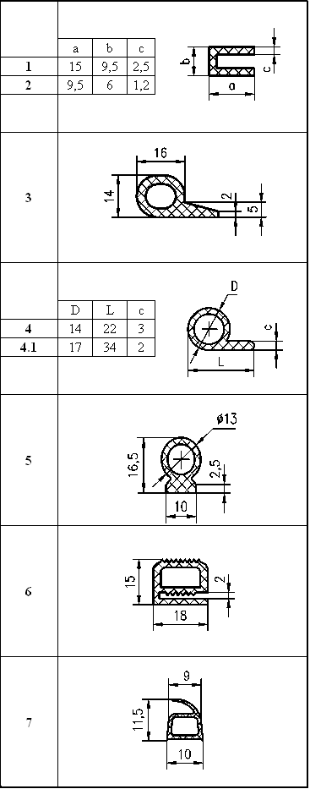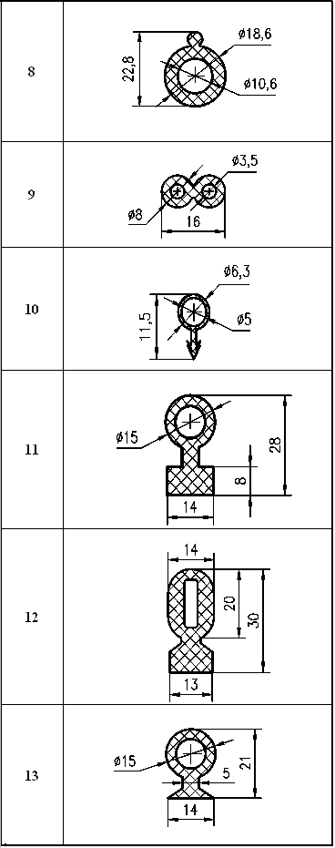
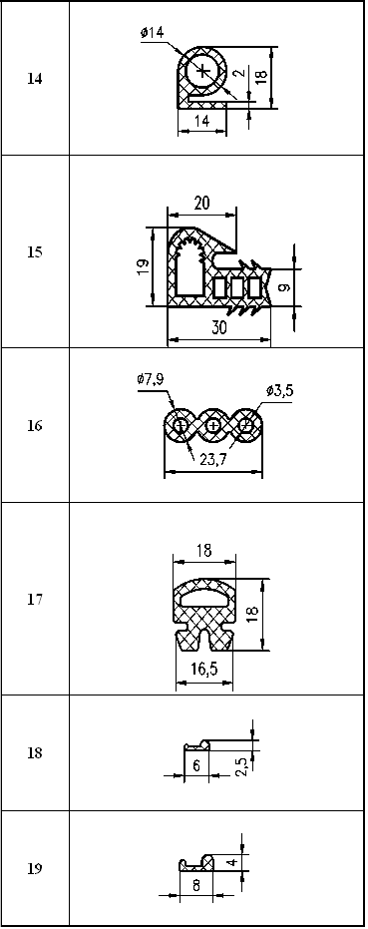 РОСИМПОРТ ТД 8-926-155-16-27. Каталог изделий. Уплотнители.
Часть I.
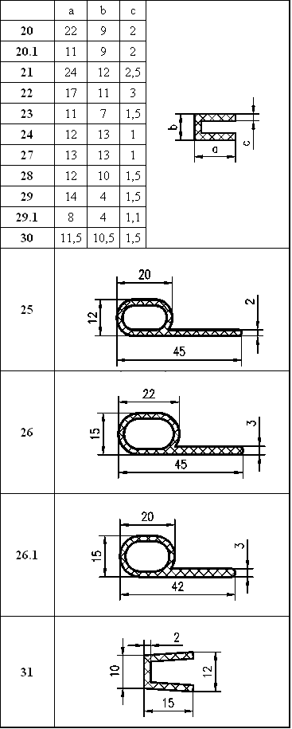 РОСИМПОРТ ТД 8-926-155-16-27. Каталог изделий. Уплотнители.
Часть I.

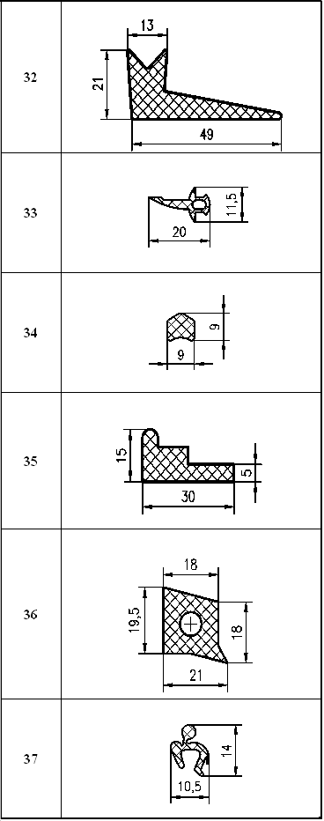 РОСИМПОРТ ТД 8-926-155-16-27. Каталог изделий. Уплотнители.
Часть I.
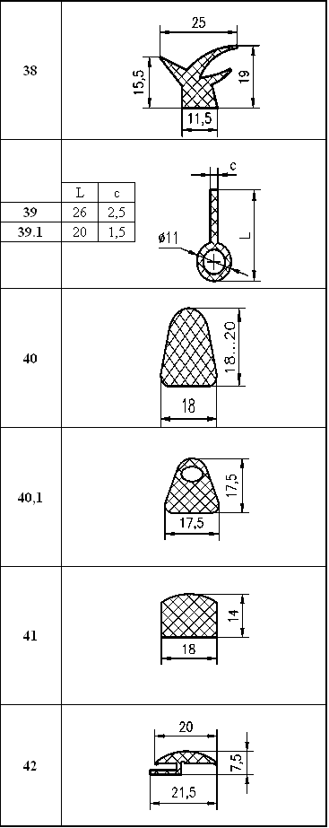 РОСИМПОРТ ТД 8-926-155-16-27. Каталог изделий. Уплотнители.
Часть I.

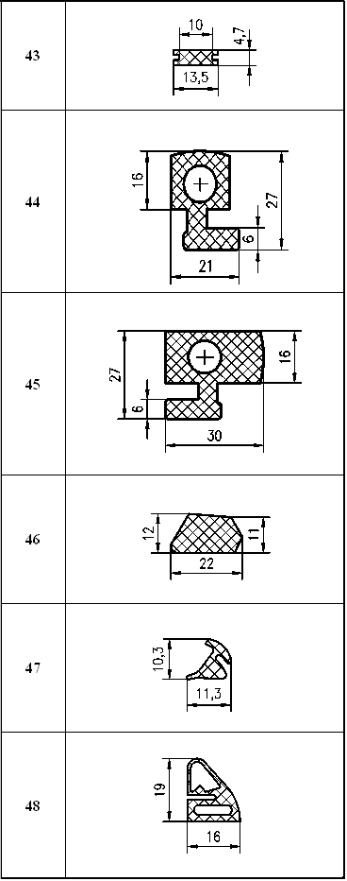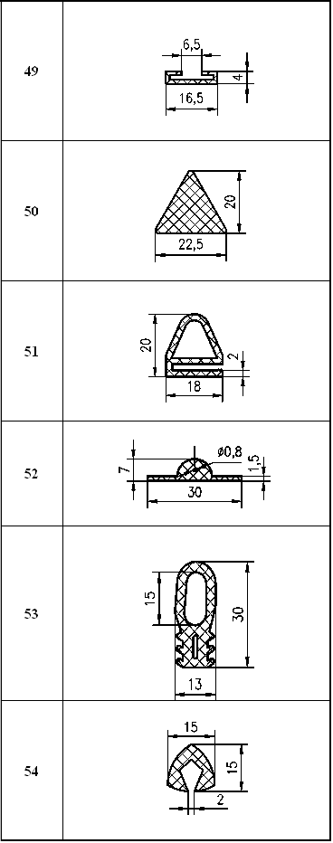
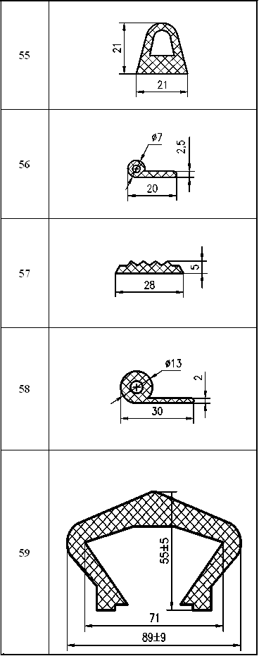 РОСИМПОРТ ТД 8-926-155-16-27. Каталог изделий. Уплотнители.
Часть I.
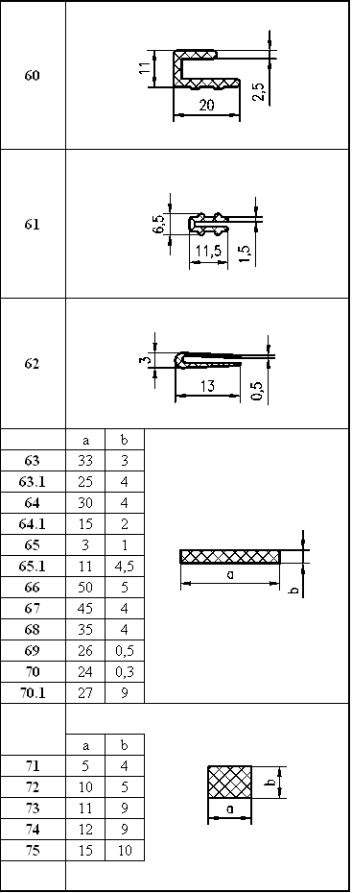 РОСИМПОРТ ТД 8-926-155-16-27. Каталог изделий. Уплотнители.
Часть I.

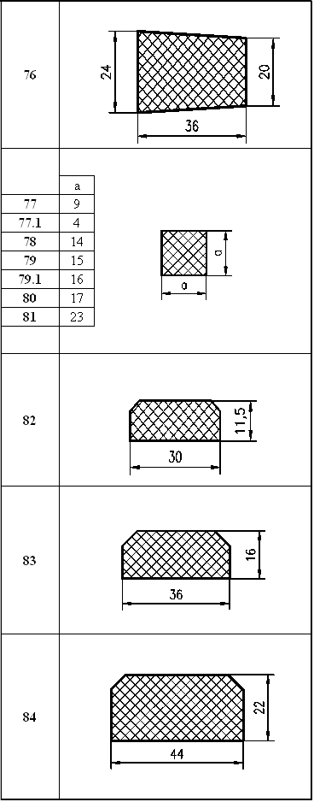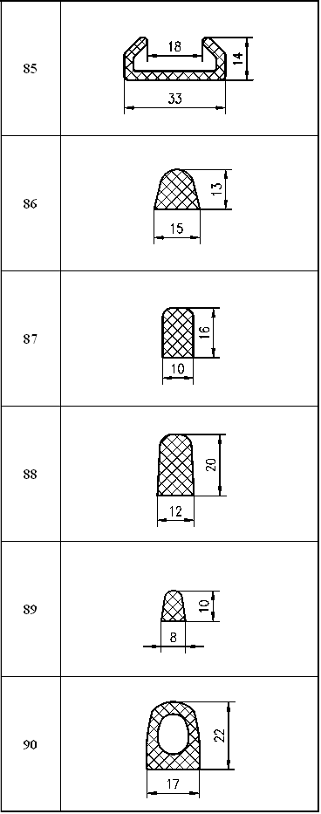
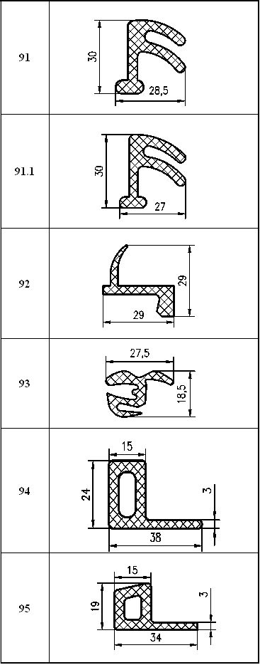 РОСИМПОРТ ТД 8-926-155-16-27. Каталог изделий. Уплотнители.
Часть I.
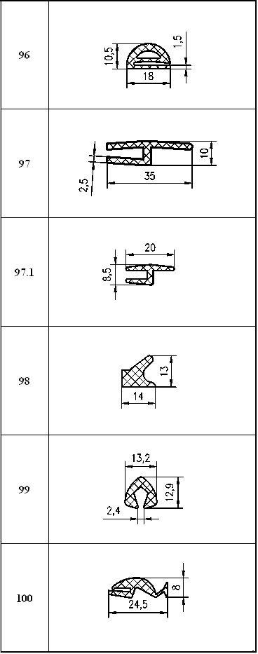 РОСИМПОРТ ТД 8-926-155-16-27. Каталог изделий. Уплотнители.
Часть I.

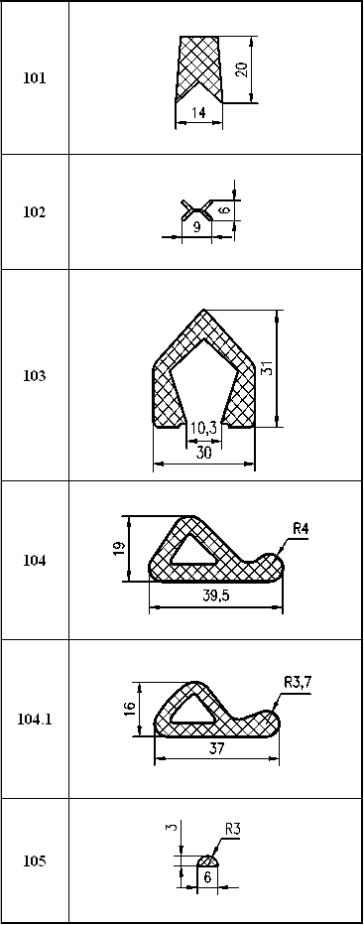 РОСИМПОРТ ТД 8-926-155-16-27. Каталог изделий. Уплотнители.
Часть I.
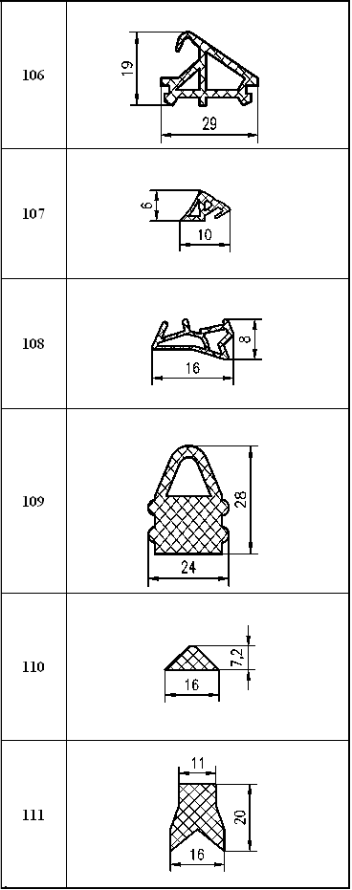 РОСИМПОРТ ТД 8-926-155-16-27. Каталог изделий. Уплотнители.
Часть I.

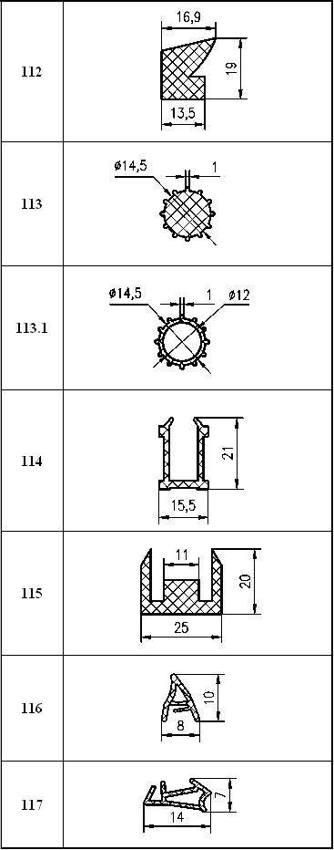 РОСИМПОРТ ТД 8-926-155-16-27. Каталог изделий. Уплотнители.
Часть I.
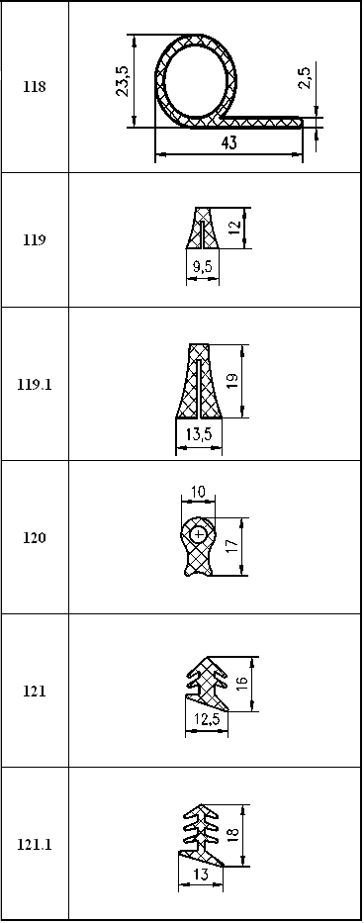 РОСИМПОРТ ТД 8-926-155-16-27. Каталог изделий. Уплотнители.
Часть I.

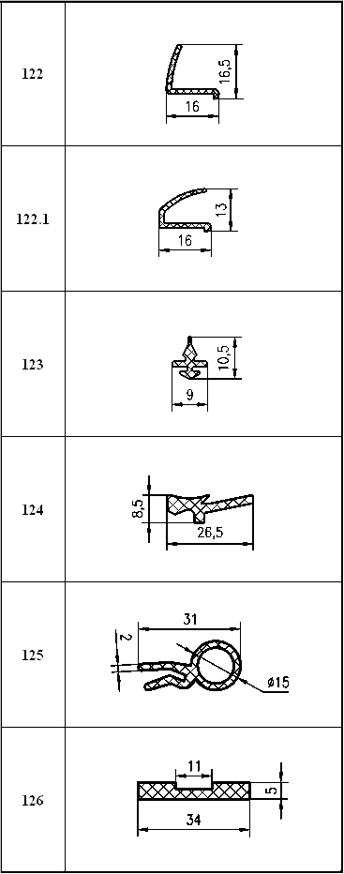 РОСИМПОРТ ТД 8-926-155-16-27. Каталог изделий. Уплотнители.
Часть I.
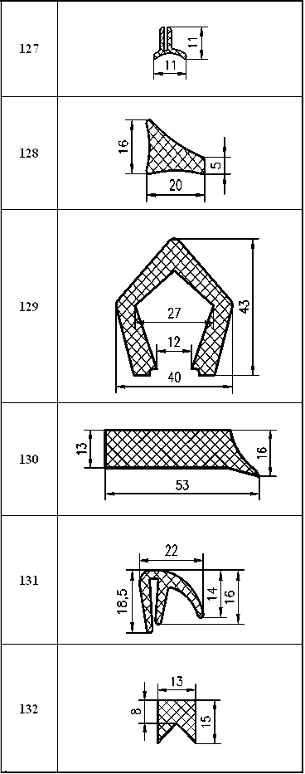 РОСИМПОРТ ТД 8-926-155-16-27. Каталог изделий. Уплотнители.
Часть I.

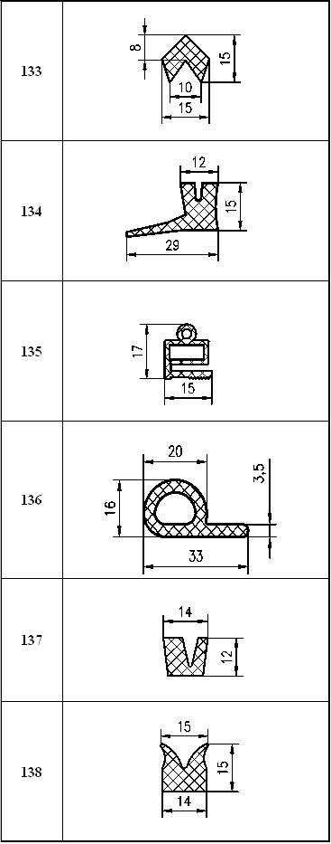 РОСИМПОРТ ТД 8-926-155-16-27. Каталог изделий. Уплотнители.
Часть I.
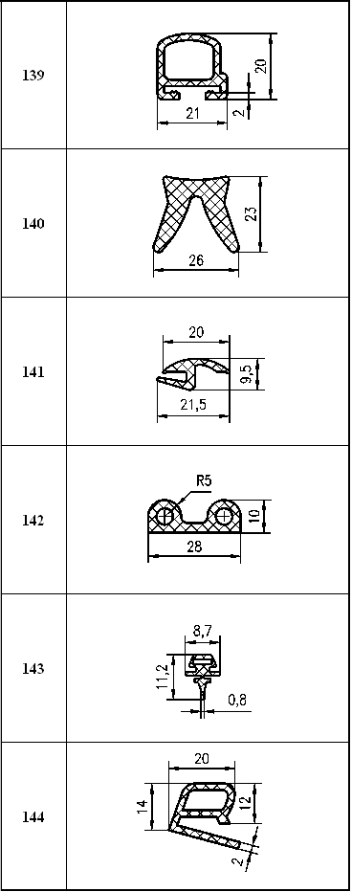 РОСИМПОРТ ТД 8-926-155-16-27. Каталог изделий. Уплотнители.
Часть I.

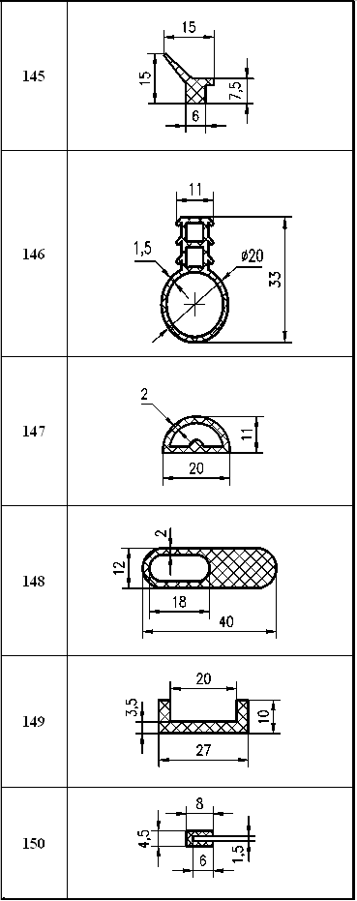 РОСИМПОРТ ТД 8-926-155-16-27. Каталог изделий. Уплотнители.
Часть I.
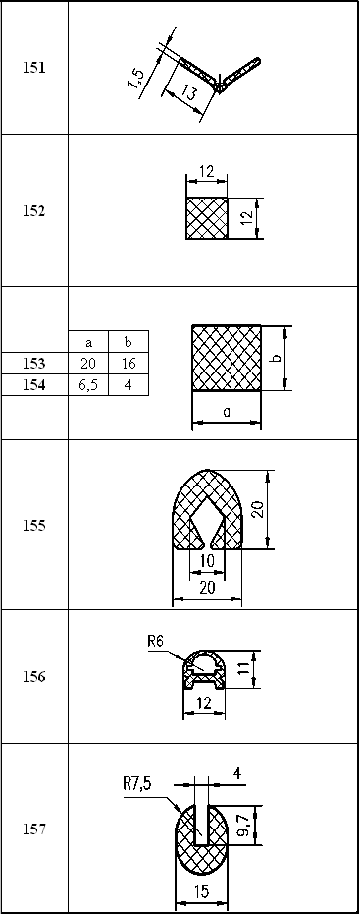 РОСИМПОРТ ТД 8-926-155-16-27. Каталог изделий. Уплотнители.
Часть I.

